生活污水戶再生水利用情形調查問卷
財團法人環境與發展基金會
各位先進您好！因應近年經常發生之缺水危機，經濟部水利署自民國90年起持續推動各類廢污水再生，促進地區發展替代性儲備水源，以提升整體供水可靠度。財團法人環境與發展基金會目前正執行經濟部水利署委託之「再生水利用調查」，為持續追蹤掌握我國再生水量成長趨勢與運用現況，藉以研擬對應推動政策，擬請各位先進撥暇閱讀，並依110年度實際運營資料協助填寫問卷。本問卷內容僅供經濟部水利署內部參考，相關資訊絕無外流之虞。謝謝您的協助！
本問卷可於下述網址或掃描右方QR code進行線上填寫：
https://forms.gle/WBBJW3qCEbmrHDXY8

單位名稱：
單位地址：
行業別： 單位人數：
填寫人： 職稱： 部門：
聯絡電話： E-mail：
※以下問題內容若無則免填
- 請問貴單位平均原始取水量為何？(原始取水量係指取自外部任一水源，被第一次利用之取水量)
水源 | 平均取水量(噸/日)
自來水
地下水
地表水
(河川、湖泊或向水利會購買之水源)
其他水源
(如系統再生水、外購蒸氣、雨水、空調冷凝水等)
合計
註：1噸水 = 1度水 = 1立方公尺(m³)水
- 請於下表填入貴單位各用水單元之用水來源及平均水量(單位：噸/日)
用水來源  用水單元 | 原始取水量  (T) | 未處理之循環水量  (A) | 未處理之回收水量  (B) | 再生水量  (C)
生活用水
冷卻用水(空調用水)
鍋爐用水
其他用水
雜項用水
合計
註1：上表用水單元分類及定義請參考附件一。
註2：上表請參考附件二案例填寫。
註3：如對填寫有困難，亦可請貴單位提供如附件二之用水平衡圖，由本團隊人員協助分析。
- 請依照上題所列之再生水使用行為，於下表依序填入處理水來源、取水點、再生水處理設備、實際產水量、再利用用途，以及處理成本等相關資訊。
處理水來源 | (範例)  放流水
取水點 | 放流口前
再生處理設備 | 砂濾+活性碳
實際產水量(噸/日) | 50
再利用用途 | 其他用水-  景觀澆灌
處理成本  (新臺幣元/噸) | 5
註1：上表如不敷使用，請自行增加。
註2：若為放流水直接利用，則取水點請寫放流水即可，再生處理設備則依使用現況填列。
註3：處理成本指每產生1噸再生水，所需耗用的操作維護費用，包括電費、加藥費等。

- 請問貴單位之自設污水處理設施，處理程序為何?(可複選)
初級處理 | □攔污柵 □沉砂池 □初沉池 □加壓浮除  □其他
二級處理 | □活性污泥法 □接觸氧化法 □厭氧生物法 □薄膜生物反應器(MBR) □其他
三級處理 | □化學混凝 □纖維過濾 □砂濾 □臭氧氧化  □活性炭吸附 □其他
消毒處理 | □加氯消毒 □UV消毒 □臭氧消毒 □其他
核准放流水量： 噸/日；110年度實際平均放流水量： 噸/日
註：如對上表填寫有困難，亦可請貴單位提供污水處理流程圖，由本團隊人員協助分析。
- 面對氣候變遷所造成的旱澇不均的情形，缺水、限水時有所聞，請問貴單位除了既有原始取水源以外，是否已規劃被原水源或相關因應措施?(可複選)
備援水源或相關因應措施 | 規劃期程 | 再生水量  (噸/日)
□以水車購水 | □規劃中，預計完成期程 年 月  □已完成
□使用外部系統再生水 | □規劃中，預計完成期程 年 月  □已完成
□擴建廠內蓄水池，使用預先儲水 | □規劃中，預計完成期程 年 月  □已完成
□增設雨水貯留設施 | □規劃中，預計完成期程 年 月  □已完成
□推動廠內節約用水，換裝省水器材 | □規劃中，預計完成期程 年 月  □已完成
□增設中水回收系統 | □規劃中，預計完成期程 年 月  □已完成
□其他
註：上表如不敷使用，請自行增加。

- 未來若 貴單位鄰近污(廢)水處理廠之放流水經再生處理後產出「系統再生水」，因該水源穩定且不受天候影響，請問排除水價及時程因素外，是否有使用系統再生水意願？
項目 | 有意願 | 需求水量（噸／日） | 無意願
生活用水（限沖廁使用） | □ |  | □
冷卻用水 | □ |  | □
鍋爐用水 | □ |  | □
其他用水 | □ |  | □
雜項用水 | □ |  | □
註：上表用水單元分類及定義請參考附件一。
- 再生處理程序的選用依用途與預期水質而有不同，系統再生水價易有差異，請問下述常見之再生處理程序及其對應水價即可利用用途，何者可符合 貴廠之使用需求？(可複選)
處理程序 | 預期水質 | 預期水價  (新台幣元/噸) | 預期可再利用用途 | 使用意願
二級處理放流水搭配簡易過濾(如砂濾(SF)、多層過濾(MMF)、纖維過濾(FF)等) | 優於放流水水質  - 濁度<5 NTU  - 氨氣<10 mg/L  - 總有機碳<10 mg/L | 8 ≤水價<12 | 景觀澆灌、生活沖廁 | □有意願  □無意願
二級處理放流水搭配簡易過濾及精密過濾(如微過濾(MF) 、超過濾 (UF)) | 近似自來水水質  - 濁度<4 NTU  - 氨氣<10 mg/L  - 總有機碳<10 mg/L | 15 ≤水價<20 | 冷卻用水(空調用水) | □有意願  □無意願
註：預期水價不包含管線輸配成本及政府建設補助。
- 您認為下列那些因素將增加 貴單位使用系統再生水之意願？
□系統再生水利用量免徵耗水費  □補助二元管線設置費用  □水源供應穩定  □設置監控系統確保再生水供應水質  □水利署提供認證或憑證機制  □其他建議 | □額外提供耗水費減徵優惠  □補助專用蓄水設備設置費用  □可取得優於自來水水質  □可符合國際綠色採購規範  □提高環境永續與企業形象

- 為鼓勵使用再生水， 貴廠認為政府可提出那些配套獎勵措施？

- 請簡述可能影響 貴廠使用系統再生水之原因
註：經濟部水利署已公告再生水資源發展條例，授權子法「再生水水質標準及使用遵循辦法」，已考量人體接觸風險，規範再生水基本水質予限制用途。
- 若 貴單位欲規劃中水回收再利用設施，或欲提升節約用水效率，是否希望水利署提供技術協助？
□是，希望水利署提供技術輔導諮詢服務 | □否
感謝您的填寫！請於111年7月31日前回傳至財團法人環境與發展基金會
地址：30011 新竹市東區光復路二段321號2館507室
傳真：(03)5730580 E-mail：chiehying@edf.org.tw
如有任何問題請洽詢：(03)5730675分機13 李杰穎副研究員

附件一
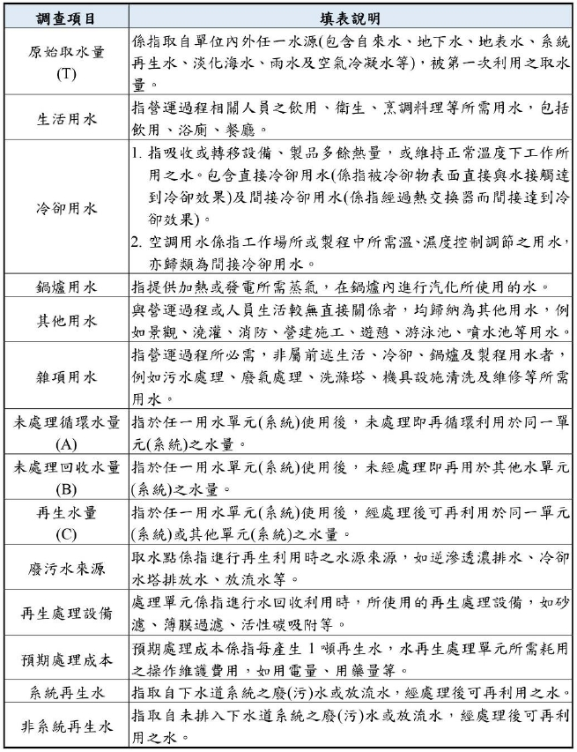
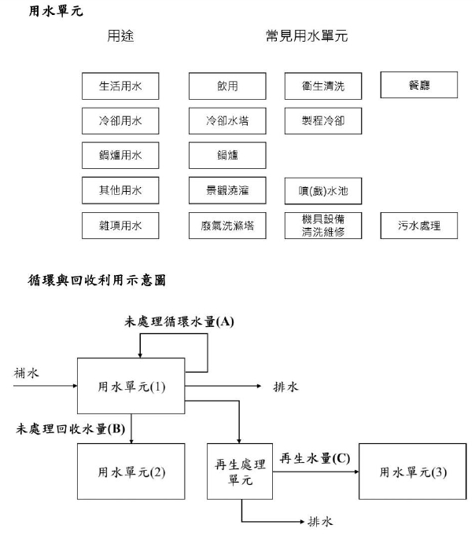

附件二
